Adhesieverklaring, gericht aan B&W en gemeenteraad Leiden

Ondergetekende bepleit dat alles door u in het werk wordt gesteld om de driedelige sgraffito van Lex Horn (1916-1968), ‘Compositie van elementen uit de alchemie’ (1960) in het voormalig Universitair Biochemisch Laboratorium Clusius, Wassenaarseweg 64 te Leiden, professioneel uit te laten nemen, in optimale staat te conserveren en (op termijn) te herbestemmen.

Volgens de kunst- en cultuurhistorische waardebepaling monumentale kunst van de Rijksdienst voor het Cultureel Erfgoed (RCE) d.d. maart 2015, dient de sgraffito van Lex Horn “gehandhaafd en gerestaureerd te worden, onafhankelijk van wat voor plan dan ook”.

In de toelichting staat: “dit kunstwerk is van groot belang omdat het tot de top van de naoorlogse Leidse monumentale kunstwerken behoort. Het is een uitzonderlijk fraai en een nog relatief gaaf voorbeeld uit de beste periode van het monumentale oeuvre van Lex Horn”.
In algemene zin is vastgesteld dat “de sgraffito een zeldzame kunsttechniek is, die in Nederland vanaf 1890 sporadisch werd toegepast, maar opbloeide in de wederopbouwjaren. De naoorlogse bloei duurde slechts 20 jaar. Met de sloop van de wederopbouwpanden, zijn al veel sgraffito’s vernietigd. De zeldzaamheidswaarde wordt steeds groter”.

Desondanks dreigt sloop op zeer korte termijn, namelijk op 25 april aanstaande.

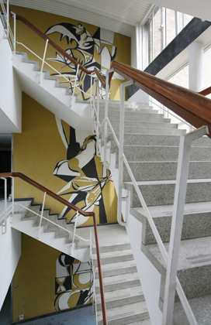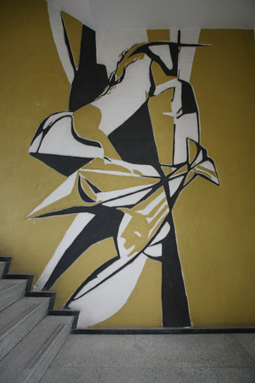

Naam functie datum

